

Москва, 17 марта 2016.
Дорогие друзья,
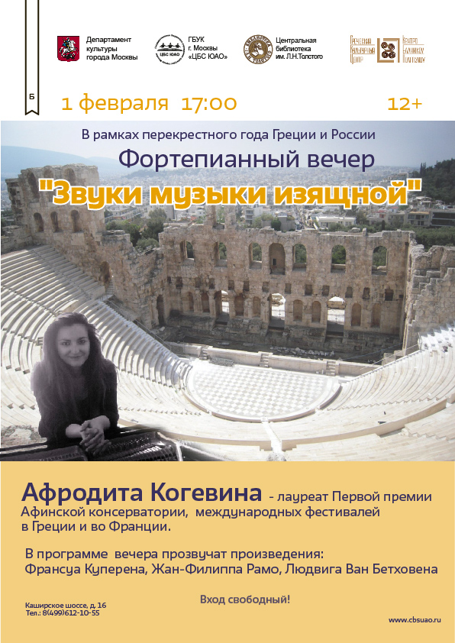
1 февраля 2016 года в стенах Центральной библиотеки № 146 им. Л.Н.Толстого (Каширское шоссе 16) Греческим Культурным центром был организован концерт «Звуки музыки изящной» талантливой греческой пианистки Афродиты Когевины- выпускницы и обладательницы первой премии Афинской консерватории, лауреата международных фестивалей в Греции и во Франции.
Мы с радостью пользуемся возможностью и организовываем уже 2ой концерт Афродиты в Москве, в первый раз в апреле 2015 г. в рамках дня Исторического и Культурного наследия в Школе акварели Сергея Андрияки (http://andriaka.ru/ ) исполнялись произведения греческих композиторов, в этом году зрители в очередной раз высоко оценили технику исполнения Афродиты, в программе вечера прозвучали произведения: Франсуа Куперен (Francois COUPERIN), Жана Филиппа Рамо (Jean-Philippe RAMEAU )и Людвига ван Бетховена (Ludwig Van BEETHOVEN).

Прилагаются фотографии и материалы с мероприятия.

С уважением
Теодора Янници,
директор ГКЦ

Μόσχα, 17 Μαρτίου 2016
Αγαπητοί φίλοι

Επισυνάπτονται φωτογραφίες και υλικό από τη διάλεξη.
Με εκτίμηση
Δώρα Γιαννίτση,
διευθύντρια Κ.Ε.Π.

